安徽省“国培计划（2017）”项目

简 报
2017年第8期

淮北师范大学 2017年11月12日

开班典礼——开启英语国培新希望
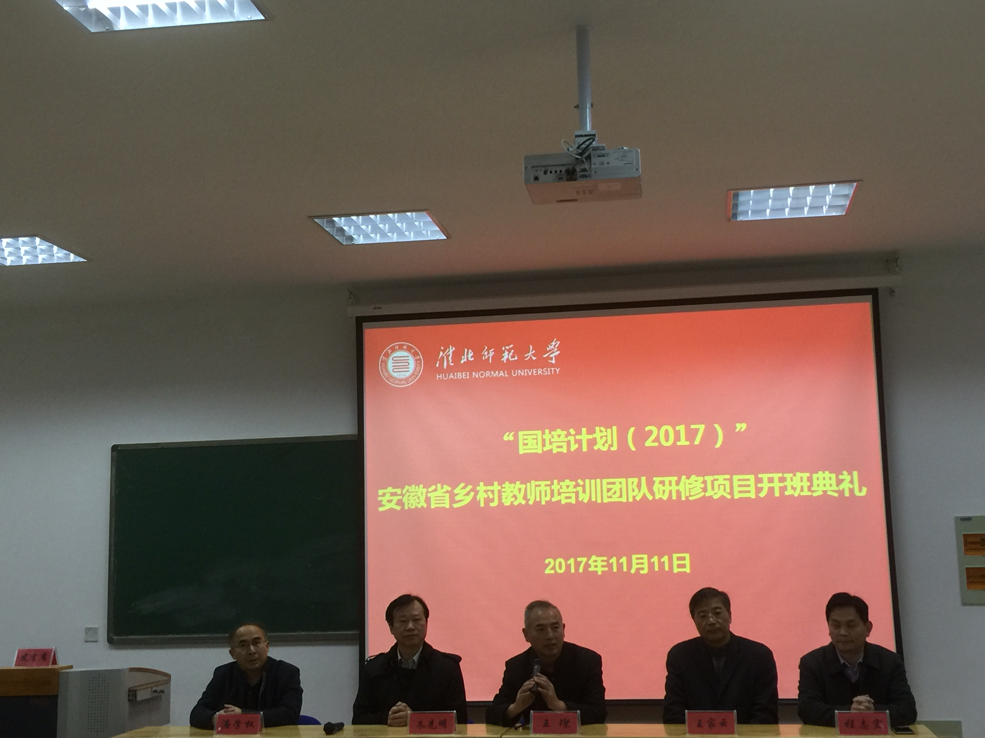
2017年11月11日上午8:00,在新阶102室隆重举行了“国培计划（2017）”安徽省乡村教师培训团队研修项目开班典礼，会议由继续教育学院王璨院长主持，教育学院王家云院长和外国语学院朱先明院长分别做了重要讲话，对参训学员提出了殷切的希望，希望全体参训学员要珍惜机会、善始善终、学有所获。

班长沈世虎老师代表全体学员发言，他首先向淮北师范大学的领导们表达了
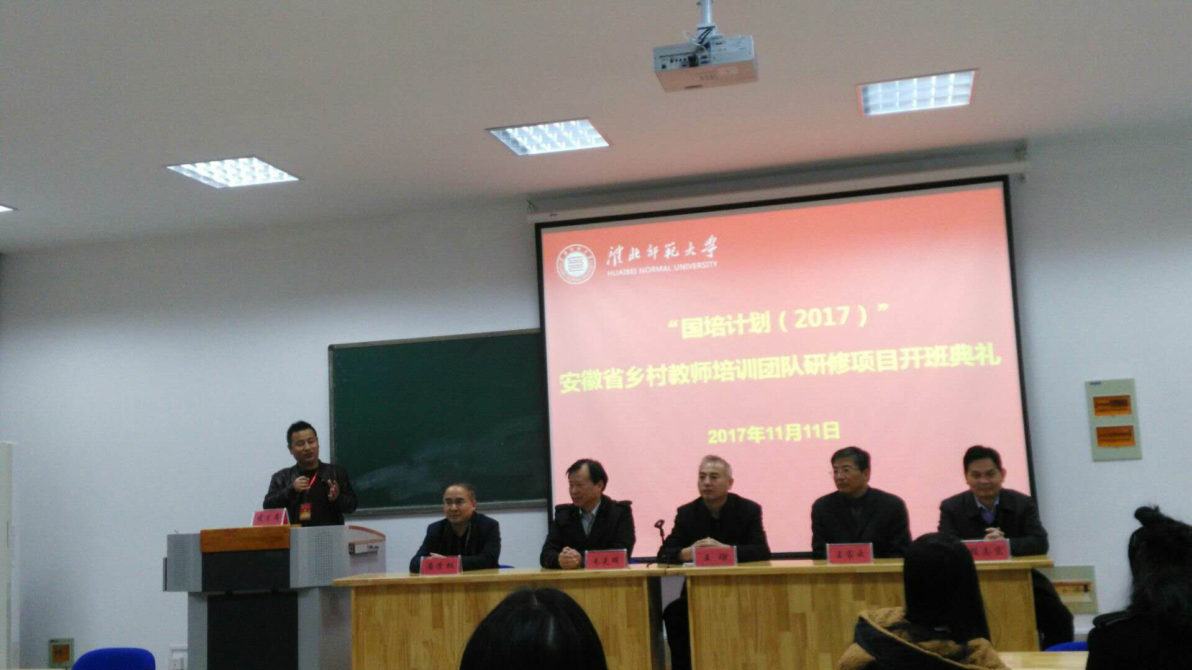
诚挚的感谢。发言中，班长还代表全体学员做出了承诺：全体学员一定会明确培训目的——服务学生、发展自己，珍惜英语国培机会，认真学习、潜心钻研，使我们自己的教学生活more wonderful and more colourful.

培训导航——为英语国培指明方向
开班典礼后，由崔凤梅老师详细介绍了2017年“国培计划”乡村教师团队研修项目的组织和实施方案，崔老师从研修项目的设置要求和项目的设计思路与
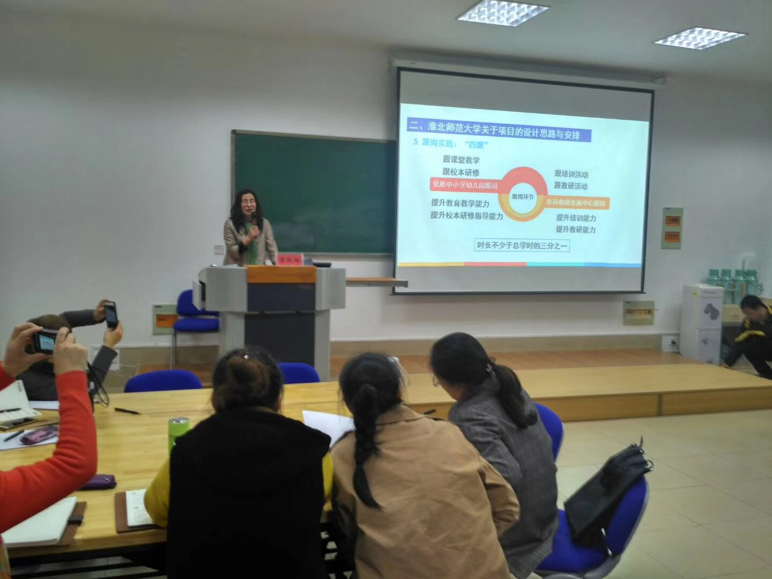
安排两方面阐述了培训的目的——打造一支优秀的教师培训者；团队特点——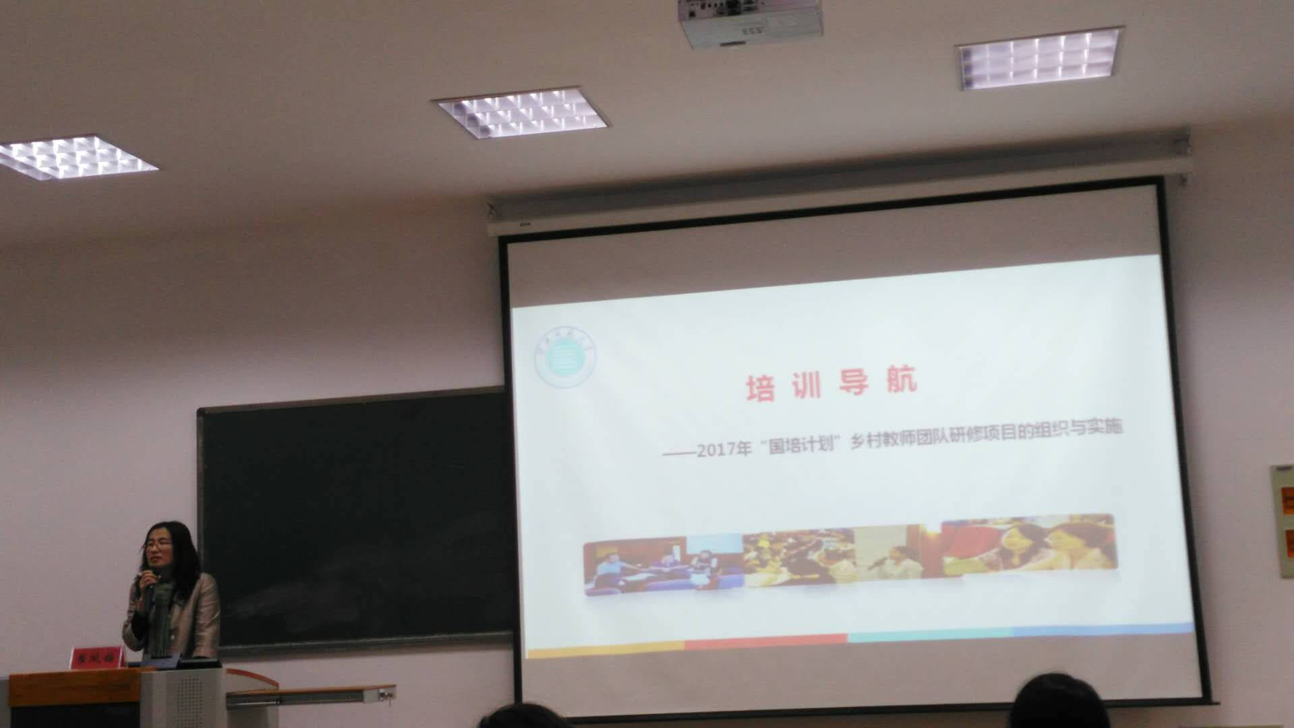
用得上、干得好和培训团队应具备的三大能力——培训能力、教研能力、教育教学能力等内容；崔老师还介绍了团队研修的具体任务和时间安排，真正做到了为英语国培导航，为英语国培指明了方向。

专家引领 讲座先行
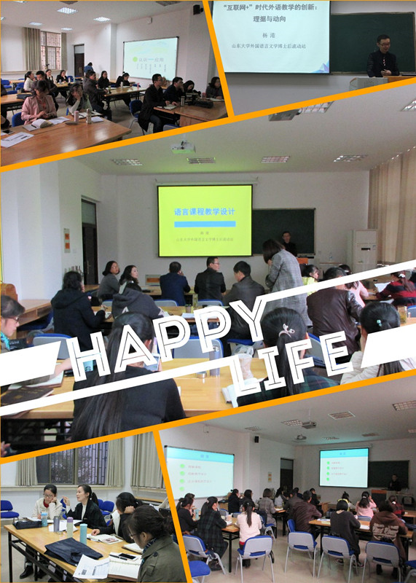
2017年11月11日上午9:20开始,山东大学外国语言文学博士后流动站杨
港教授在新阶101室为国培英语班学员们带来了两场高端的专题讲座。讲座由班主任潘学权老师主持。
上午的讲座题目是：“互联网+”时代外语教学的创新：数据与动向。杨教授从外语教改出发，理论联系实际，谈及“互联网+外语教学”时代，教与学的转变。
下午的讲座题目是：语言课程教学设计。杨教授从课程出发，在理论上指导全体学员如何撰写教学设计，如何撰写语言课程教学设计，并从语音、词汇、语法、听力、口语、阅读、写作等方面具体阐述了语言教学的方法与建议。最后还印发了教学内容，让学员们进行教学设计，当堂实践、学以致用。杨教授高深的理论水平，深入浅出的讲解，给全体学员留下了深刻的印象。

创新方式 激发兴趣 提高能力
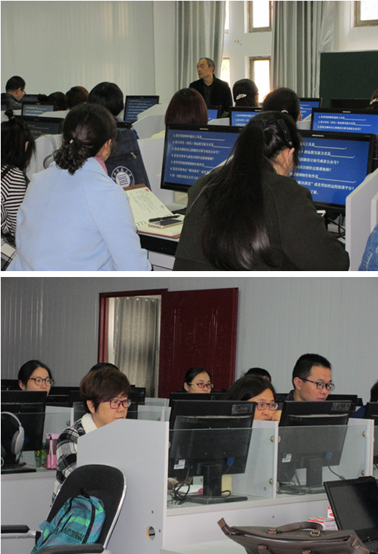
2017年11月12日上午8:00，在新外语楼五楼放映室，来自淮安市淮阴实验小学的张健祥老师为国培英语班学员做了题为《农村中小学混合式学习环境搭建》的专题报告。报告由班主任潘学权老师主持。
张老师先以一份调查问卷开场，了解了学员们在平时教学中混合式学习环境的搭建情况，介绍了自己在一线教学中混合式学习环境的搭建情况和取得的成绩，充分证明搭建混合式学习环境可以充分调动学生的学习积极性，激发学生的学习兴趣，从而提高学生的学习能力。
张老师的专题报告中还专门介绍了微课的制作方法和注意事项，推荐微课制作软件，当堂让我们操作实践，他还向我们介绍了他自己在使用微课组织教学的成功经验。张老师的幽默风趣，让全体学员学的轻松，收获颇丰。

讲练结合 动手动脑 提升素养
2017年11月12日下午2:30，淮北师范大学吴姜副教授在新外语楼五楼放映室给国培英语班的学员们做了题为《中小学英语备课中信息技术的有效应用》的专题报告。报告由班主任潘学权老师主持。
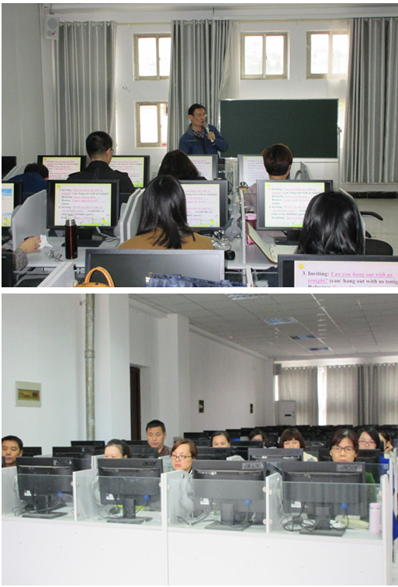
吴教授先从分析与评价学员课件开始，让全体学员对课件的优劣有了直观的认识；再从理论的高度，通过丰富的教学案例分析，让学员们都意识到自己课件中存在的不足。最后还向学员们推荐了一些实用的课件制作辅助软件，逐一介绍软件使用场合和使用方法，再由学员们自己操作、实践。这种讲练结合的报告形式，让全体学员收获颇丰，切实提升了学员们的信息素养和运用信息技术的能力。

报送：教育部项目办、省教育厅项目办、 省中小学教师继续教育中心、校领导
抄送：各有关部门、有关学院、 校“国培计划”执行团队成员、教学督导组成员
本期制作：李欣烨 编审：崔凤梅

